**SOS DOCUMENTAL**



**MANUAL TÉCNICO**

**Análisis y Desarrollo de Sistemas de Información**

Integrantes de proyecto

Einer Obeimar Méndez Palomino

Christian Andrés Rico Daza

Diana Marcela Diaz Diaz

Juan Camilo Rairan Rodríguez

Angie Bibiana López Rivera



Servicio Nacional de Aprendizaje (SENA)

Centro de Electricidad Electrónica y Telecomunicaciones (CEET)

(TELEINFORMATICA)

Bogotá D.C.

Contenido Manual

Tabla de contenido

Introducción 4

Confección: 4

Objetivo general 5

Objetivos específicos 5

Normas, Políticas y Procedimientos 6

Herramientas utilizadas para el desarrollo 6

Java 6

Mysql 6

Apache 6

Especificación de Requisitos 6

I. Descripción de los Requisitos Funcionales. 6

II. Descripción de los Requisitos No Funcionales. 7

Casos De Uso 8

Modelo Lógico de Datos 10

l. Diagrama de clases 10

Descripción de cada elemento mostrado en el Modelo Lógico. 11

ll. Modelo Físico de Datos: 13

lll.Descripción Detallada de los Algoritmos 15

lV. Vista de Despliegue 17

pantallas del aplicativo 18

pantalla inicial 18

Administrador 18

Jefe 20

Operario 21

Glosario de Términos 22

**Introducción**

El siguiente proyecto se basará en la creación de una plataforma web que ayudará a las compañías, tanto en el orden de la documentación como en la seguridad de sus archivos, así mismo ayudará a implementar el uso de TICS y reducir el uso de documentación física

**Confección:**

**SOS Documental**

**Versión del Sistema:** 001

**Manual Técnico**



**Fecha de Elaboración:** Noviembre del 2017

**Servicio Nacional de Aprendizaje (SENA).**

**Objetivo general**

O.S DOCUMENTAL desea diseñar un sitio web que optimice el uso de la documentación para así disminuir el uso del papel, brindando a la empresa SANIGGI S.A.S una herramienta de trabajo que le permita llevar de forma ordenada el seguimiento de los documentos , esto se logrará con  implementación de un gestor documental, a partir del conocimiento previo de sus archivos.

**Objetivos específicos**

Implementar un ingreso de usuarios por medio de un sitio web

Permitir entrada o la carga de documentos para así otorgar facilidades de manejo al usuario por medio del sitio web

Construir un sitio web que ayude a la búsqueda rápida de la documentación

Visualizar documentación

Incentivar a las personas al uso de la tecnología para así obtener beneficios

Reducir el consumo de papel con el fin de economizar recursos monetarios

**Normas, Políticas y Procedimientos**

El sistema de gestión documental (Sos Documental) se basa en normas como la ISO 2308 que incluye los principios que sostienen y gobiernan los metadatos para la gestión de registros

La ISO TR 18492 que rige la preservación a largo plazo de la información basada en documentos electrónicos.

**Herramientas utilizadas para el desarrollo**

**Java**

Java es un lenguaje de programación de propósito general, concurrente, orientado a objetos, que fue diseñado específicamente para tener tan pocas dependencias de implementación como fuera posible.

**Mysql**

Es un sistema gestor de base de datos que permite a los desarrolladores y diseñadores trabaja con un sistema centralizado de gestión de datos, que permite realizar cambios en un solo archivo y que se ejecuta en toda la estructura de datos que se comparte en la red. Además, permite incluir noticias e información rápidamente en un sitio web, utilizando un simple formulario.

**Apache**

Es un Servidor WEB desarrollado por el grupo Apache. Su código fuente se puede distribuir y utilizar de forma libre. Está disponible para diferentes plataformas de Sistemas Operativos entre otros Windows, Linux, Mac y NetWare.

Ofrece ventajas tales como independencia de plataforma, haciendo posible el cambio de plataforma en cualquier momento; creación de contenidos dinámicos, permitiendo crear sitios mediante lenguajes PHP.

Además de ser libre su soporte técnico es accesible ya que existe una comunidad que está disponible en foros, canales IRC y servidores de noticias, donde hay gran cantidad de usuarios disponibles para cuando surge algún problema.

**Especificación de Requisitos**

**Descripción de los Requisitos Funcionales.**

**Registro**:El sistema permitirá al usuario administrador realizar registros deusuarios nuevos por lo cual un usuario nuevo deberá suministrar información personal para el registro.

**Correo :**El sistema permitirá el envió automático de correos electrónicos una vez el administrador realice tareas como el registro usuario y el usuario realice la restauración o actualización de su contraseña.

**Asignación de roles**: El sistema permitirá hacer la asignación de roles a los usuarios para realizar una gestión de permisos adecuados a la plataforma según parámetros establecidos por el administrador

**Gestion de roles** :El sistema le permite al administrador realizar la creación, modificación y eliminación de perfiles de acuerdo a lo permisos que deba otorgar a los usuarios.

**Inicio Sesión**: El sistema podrá ser consultado por cualquier usuariodependiendo el rol que se le ha asignado.

**Módulos:**El sistema le ofrecerá al usuario módulos en los cuales podrá realizar diferentes consultas a través de bloques o submódulos.

**Gestionar contraseña:**El sistema le permitirá al usuario gestionar la contraseña mediante el restablecimiento con un código enviado por correo o la actualización de la misma según criterio del Usuario.

**Restablecer contraseña:** los usuarios podrán modificar su contraseña,cuando se hayan olvidado de ella o deseen cambiarla por una nueva

**Búsqueda del archivo:** Se buscará automáticamente en la base de datos,los documentos que desea visualizar el usuario

**Visualización de documentos:** esta sección permitirá al usuario visualizarel documento antes de realizar la descarga.

**Descarga del formato:** Se implementará una vista previa del documentouna vez confirmado el usuario descargará automáticamente el documento seleccionado

**Anexos** El administrador tendrá un espacio donde se almacenará lasdistintas versiones de los documentos padres y se guardaran como anexos del documento inicial.

**Nuevo documento:** el sistema le permitirá al administrador ingresar nuevosdocumentos al sistema, junto con los datos respectivos del documento

**Retención documental:** El administrador tendrá la retención documentalpara tener la línea de tiempo de los documentos que se han ingresado y los que posteriormente se ingresará

**Reportes:** El sistema permitirá al administrador examinar el control de losroles asignados, así mismo podrá realizar un reporte general de las tareas efectuadas por dicho usuario.

**Actualizar contraseña:**los usuario podrán actualizar su contraseña ,cuando desee cambiarla

**Ayuda:**El usuario accede al soporte dando clic sobre el botón con el nombre correspondiente, en ese encontrará una serie de preguntas frecuentes y uso de la plataforma

**Descripción de los Requisitos No Funcionales.**

**Interfaz del Sistema**: El manejo de la plataforma tendrá unavisualización y un fácil manejo, con unas tonalidades que no agoten visualmente al usuario haciendo así la plataforma más amena

**Encriptación de contraseñas:** Al momento de ingresar la contraseña elsistema ocultará los datos que el usuario digite, con el fin de proteger sus datos

**Base de datos:** La base de datos proporcionará la informaciónnecesaria para la plataforma por medio de un gestor de bases de datos

el cual le permitirá tener un manejo adecuado de la información y la seguridad de la misma.

**Diseño Responsive:** El sistema debe poseer Diseño responsive paragarantizar la visualización en cualquier dispositivo en el que el usuario ingrese

**Encriptación de la contraseña en la Base de datos:**El sistema proporcionará al usuario un manual técnico y de manejo, que le permitirá tener un conocimiento más avanzado de la plataforma

**Diseño HTML cuerpo mensaje correo** el correo enviado a cada uno de los usuario nuevo que requieran sus datos de inicio de sesión o usuarios que deseen restablecer la contraseña tengan información clara y agradable de visualizar

**Manual de ayuda:** El sistema proporcionará al usuario un manualtécnico y de manejo , que le permitirá tener un conocimiento más avanzado de la plataforma Vista Funcional

**Previsualización de documento**:el sistema debe poseer una previsualización de los documentos PDF con el fin de que el usuario tenga conocimiento del documento que está consultando

**Casos De Uso**

Diagramas de casos de uso sirven para especificar la comunicación y el comportamiento del sistema mediante su interacción con los usuarios y/u otros sistemas.

permiten interpretar las acciones a realizar dentro de la plataforma identificadas según su rol tal como se representa en los siguientes casos de uso.

obteniendo así casos de uso extendidos los cuales permiten determinar las funciones específicas de cada módulo como, por ejemplo.

|  |  |  |
| --- | --- | --- |
| **CU-01** | Registro | |
| **Versión** | <1.0 - 05/03/2018> | |
| **Autores** | < Angie Bibiana López Rivera, Diana Marcela Díaz | |
|  | Diaz, |  |
|  | Einer Obeimar Méndez Palomino,Cristian Andres | |
|  | Rico Daza | |
|  | , Juan Camilo Rairan Rodríguez> | |
| **Fuentes** | <fuente de la versión actual> | |
| **Objetivos asociados** | El administrador deberá ingresar el registro de los | |
|  | usuarios | |
| **Descripción** | El administrador generará el registro del usuario | |
|  | asignándole los permisos de ingreso según su rol. | |
| **Precondición** | Datos del usuario: nombre, apellido, ID. | |
| **Secuencia** | **Paso** | **Acción** |
| **Normal** | 1 | ingresar datos |
|  | 2 | Asignar rol |
|  | 2 | Asignación de permisos |
|  | 3 | Asignar contraseña |
|  |  |  |
|  | 4 | Validar información |
|  | 5 | Confirmación de cuenta |
|  | 6 |  |
|  | n |  |
| **Post condición** | El usuario se encuentra registrado en la plataforma | |



|  |  |  |
| --- | --- | --- |
| **Excepciones** | **Paso** | **Acción** |
|  | 1 | El usuario no está registrado |
|  | 2 |  |
|  | 3 |  |
| **Rendimiento** | **Paso** | **Cota de tiempo** |
|  |  |  |
|  | 1 | 10 minutos |
|  | 2 | 5 segundos |
|  | 3 | 10 segundos |
|  | 4 | 5 segundos |
| **Frecuencia esperada** |  |  |
| **Importancia** | Vital |  |
| **Urgencia** | Inmediatamente | |
| **Comentarios** | <comentarios adicionales> | |

Extensión-casos de uso extendido

**Rol Administrador**

Este rol realizara la mayoría de procedimientos en la plataforma, tendrá el control absoluto de los documentos, tanto de ingresarlos, actualizarlos, como de tener un seguimiento detallado de las versiones o actualizaciones realizadas, además realizará el registro de usuario.

**Rol Jefe**

el rol del de jefe tendrá acceso a varias funciones de la plataforma, con respecto al documento podrá ingresar nuevos documentos actualizaciones, descargar, entre otros usos que podrá tener en la plataforma

**Rol Operario**

El rol operario e sino de los más restringidos está limitado a descargar y realizar versiones del documento junto con otras funcionalidades propias del usuario.

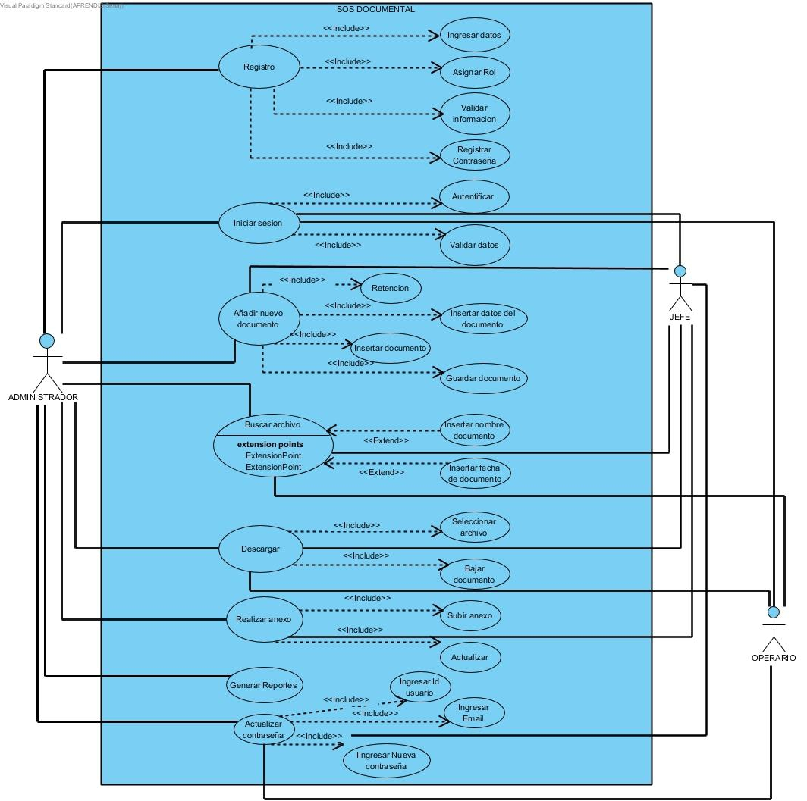

**Modelo Lógico de Datos**

**l.** **Diagrama de clases**

El objetivo del diagrama de clases propuesto es general de una manera amena confiable y óptima para la plataforma del gestor de Documentos

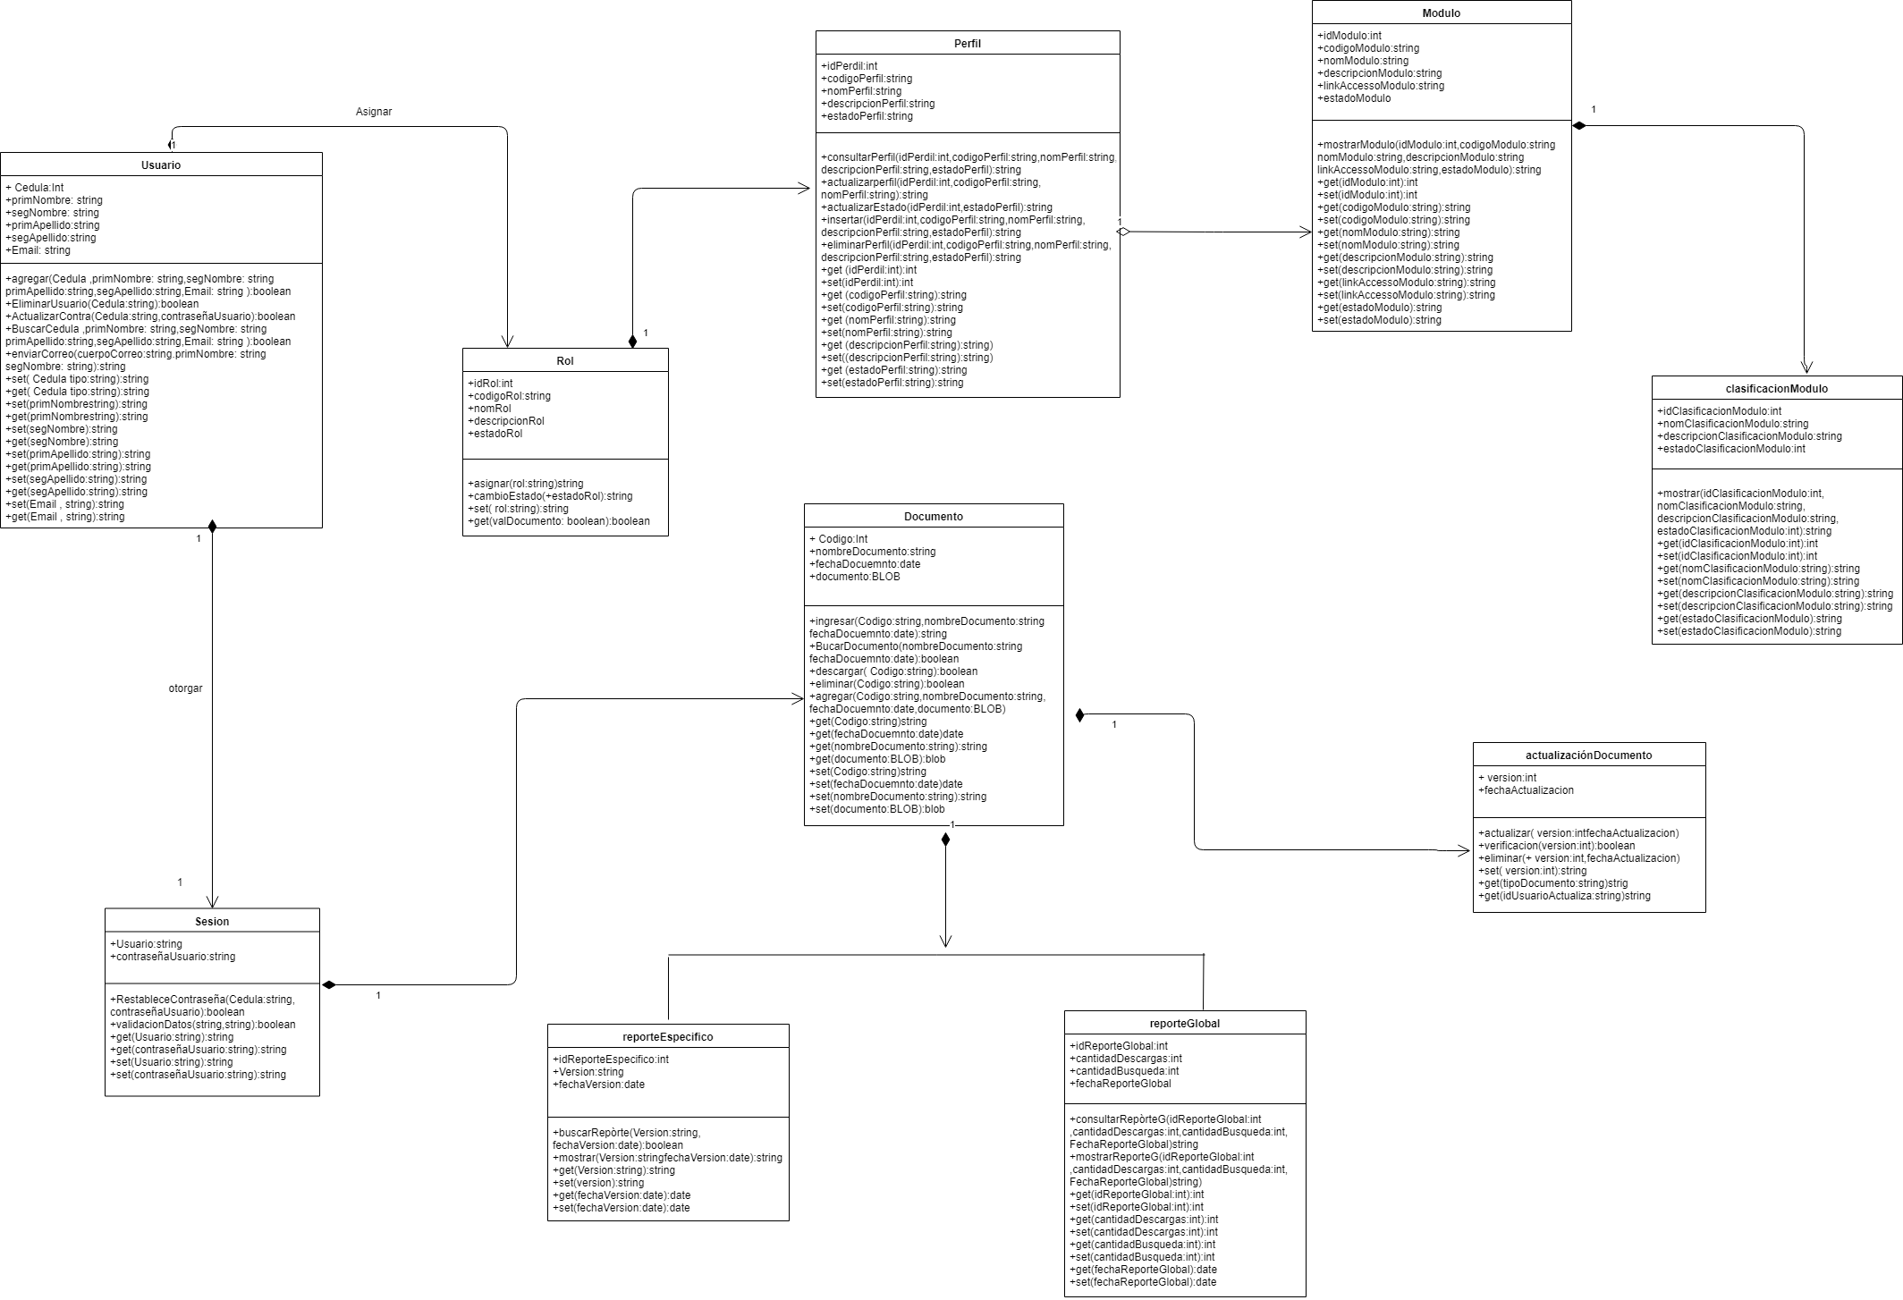

**Descripción de cada elemento mostrado en el Modelo Lógico.**

* **usuario:** son los datos del usuario en general de la plataforma, en estese realizara varias operaciones con relación a los atributos que el mismo tiene

***agrega***r: este permitirá agregar un nuevo usuario a la base dedatos

***EliminarUsuario***: esta operación permitirá dar de baja a unusuario de plataforma

***ModificarUsuario:*** esta operación permitirá al usuario modificarlos datos, en específico contraseña.

**enviarCorreo:** esta operación permitirá que a la hora de crear un usuario se le envíe un correo

* **Rol:** La siguiente clase se utilizará para realizar procesos con respectoal rol que tendrá cada usuario

***Asignar***: el asignar se utilizará para poder asignar el rolrespectivo

**cambioEstado**:El cambio de estado permitirá al usuario administrador darle un estado de activo o inactivo según la necesidad

* **IniciarSesion:** en esta clase se encontrará la contraseña y el usuarioque permitirá el ingreso a la plataforma.

***RestablecerContraseña:***la siguiente operación permitirá alusuario cambiar su contraseña cuando no se recuerde

***ValidacionDatos:*** El sistema validará los datos ingresados por elusuario dando un mensaje de respuesta

* **Correo:**El sistema permitirá el envió automático de correos electrónicos una vez el administrador realice tareas como el registro usuario y el usuario realice la restauración o actualización de su contraseña.
* **Perfil:**El sistema le permite al administrador realizar la creación, modificación y eliminación de perfiles de acuerdo a lo permisos que deba otorgar a los usuarios.

**consultarPerfil:** Esta operación permitirá consultar los distintos perfiles que estarán a la disposición del administrador

**actualizarPerfil:**La actualización de perfil permitirá al usuario cambiar de permisos según conveniencia

**actualizar estado**

**eliminarPerfil:**

* **Modulo:**El sistema le ofrecerá al usuario módulos en los cuales podrá realizar diferentes consultas a través de bloques o submódulos.
* **clasificacionModulo:** esta clase está creada con el fin de facilitar a la hora de programar al llamar a los módulos
* **Documento:** esta clase se generó para poder realizar todas lasoperaciones respectivas al documento

***ingresar: esta*** operación permitirá al administrador ingresar nuevosdocumentos a la plataforma con sus respectivos atributos

***BuscarDocumento:*** el sistema le permitirá al usuario realizarbúsquedas, conectando con la base de datos

***Descargar:*** Está operación permitirá descargar los documentos quedesee el usuario

***eliminar:*** permitirá al administrador eliminar los anexos que seaobsoletos

***Visualización:*** está operación dejará al usuario visualizar el

documento antes de generar una descarga

* ***actualizaciónDocumento*:**la clase actualización de documento fuecreada con el fin de especificar los procedimientos que se van a realizar con el documento, con específico a las actualizaciones o anexos

***Actualizar:*** esta operación generar actualización o anexos, quese almacenarán en la base de datos como versiones.

***verificación***: esta operación permitirá al jefe verificar lasactualizaciones realizadas por los distintos roles

**eliminar :** esta operación permitirá al administrador habilitar e inhabilitar las actualizaciones realizadas

* ***reportesEspecifico :*** Esta clase fue creada para que el administrador tenga uncontrol de los documentos detallado de cuáles son las versiones del de un documento y las fechas de ellas.

***buscarReporte:*** esta operación servirá para realizar unabúsqueda a la base de datos, para mostrar los reportes del documento requerido

**Mostrar:**esta operacion permitira evidenciar el reporte que se este solicitando

* **reporteGlobal:** El reporte global es creado con el fin de tener un control de los movimientos que realice los usuarios según sus permisos

**consultarReporteG**:Esta operacion permitira realizar un consulta sobre el reporte global

**mostrarGlobal:**esta operacion permitira evidenciar el reporte que se este solicitando

**ll. Modelo Físico de Datos:**

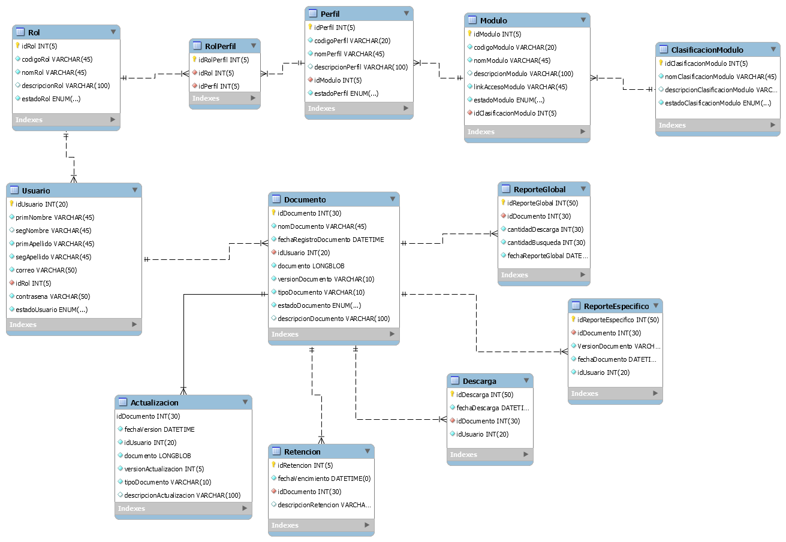

A continuación, se presentan la definiciones y descripciones de los datos que van a ser utilizados en el aplicativo. Inicialmente se nombra cada entidad con su descripción y tabla con los campos y sus características especiales.

**Actualización**

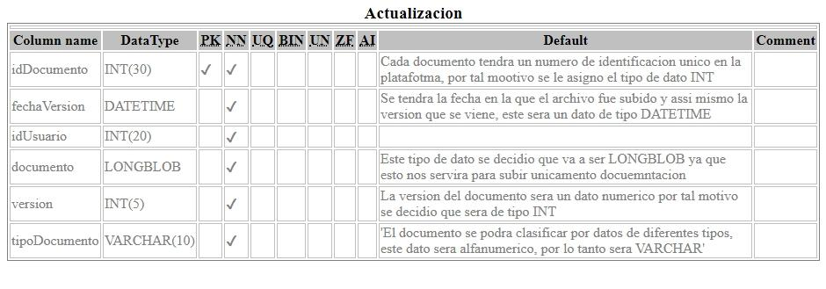

**Búsqueda**

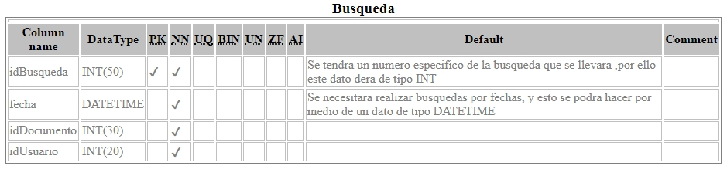

**Descarga**

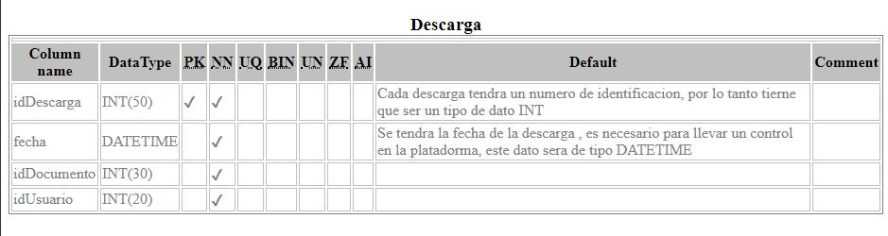

**Documento**

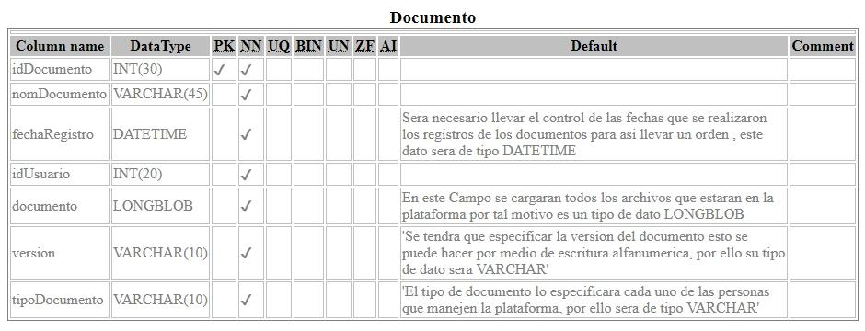

**RepoteEspecifico**

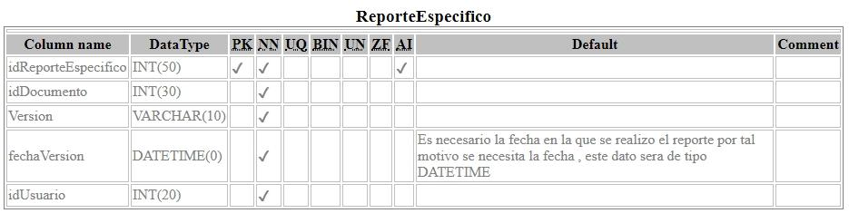

**retención**

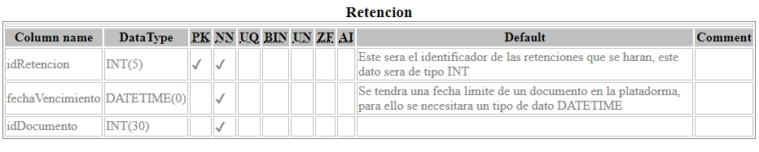

**rol**

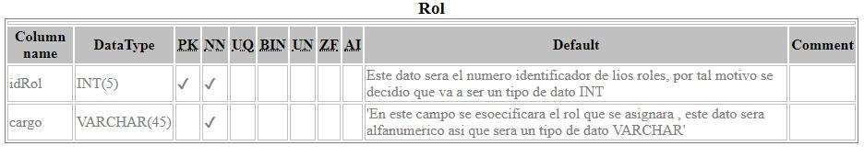

**usuario**

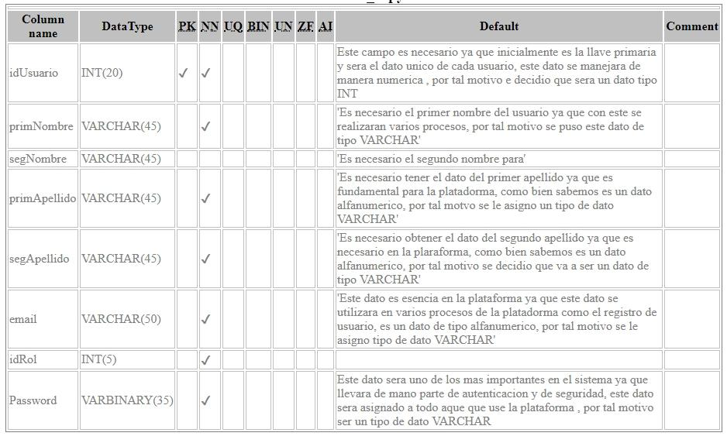

**Modulo**

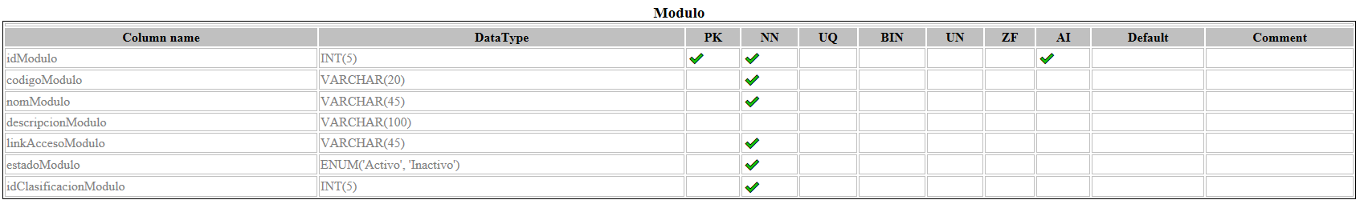

**ClasificacionModulo**

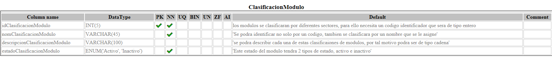

**lll.Descripción Detallada de los Algoritmos**

el diagrama de flujo nos permitirá evidenciar el flujo realizado en la aplicación desde los distintos roles

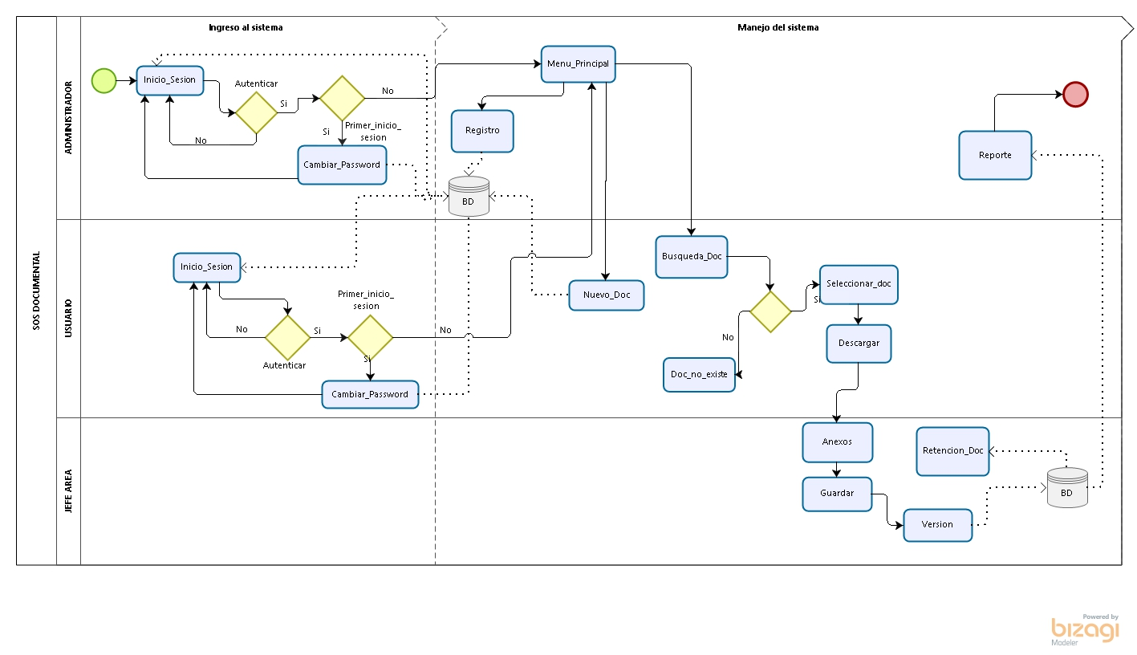

**el administrador** realizará el registro y asignará el rol a cada persona, elregistro se guardará en la base de datos, permitiendo al usuario iniciar sesión, el administrador ingresar y podrá visualizar el reporte específico de cada documento y el seguimiento de documento, además de poder hacer las demás funciones del sistema

**jefe:** realizara el inicio de sesión donde se verificará si el usuario ya ha sidoregistrado, de ser la respuesta no, se dará una petición al administrador para realizar registro, por otro lado, si la respuesta es sí ingresara a la plataforma.

al ingresar visualizará la información de la página. Si desea realizará una búsqueda de documento, el documento será consultado en la base de datos de no existir se devolverá a la búsqueda del documento, de lo contrario procederá a seleccionar el documento que requiera, si desea puede visualizar el documento y proceder a descargarlo, si el rol que se le ha asignado con anterioridad no le permite la actualización su proceso terminará hay, de lo contrario podrá realizar actualizaciones.

**Operario:** de área verifica las actualizaciones realizadas por los usuariosen general si el documento no cumple con lo requerido se devolverá al

usuario que ha realizado la actualización con comentarios sobre lo que esté mal, si la actualización es acorde con lo requerido el documento será aprobado, y se guardará en la base de datos

**lV. Vista de Despliegue**

El diagrama de despliegue modela la arquitectura en tiempo de ejecución de un sistema. Esto muestra la configuración de los elementos de hardware (nodos) y muestra cómo los elementos y artefactos del software se trazan en esos nodos.

a continuación está el diagrama de despliegue del gestor documental (SOS Documental), el cual se explicara nodo por nodo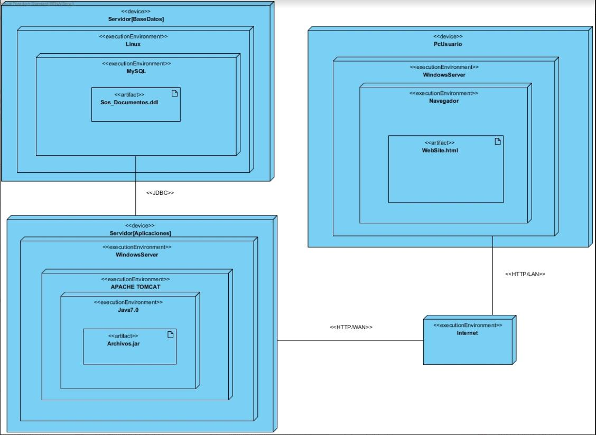

en el primer nodo evidenciamos que su estereotipo es device, el cual es el servidor de base de datos, anidado encontramos un execution Environment, el cual es linux, anidado encontramos, otro execution Environment el cual tiene como motor de base de datos a MySQL, por último, como artefacto del último nodo anidado tenemos un sos_Documentos.ddl, es en este artefacto donde se generará y guardará la base de datos del sistema.

el siguiente nodo está asociado con el anterior nodo ya expuesto con la ruta de comunicación de JDBC el cual permite la ejecución de operaciones sobre bases

de datos desde el lenguaje de programación Java, estos nodos se componen , el principal es un device , el cual es el servidor de aplicaciones, posteriormente evidenciamos un execution Environment con Windows server, anidado tenemos otro execution Environment qué es apache tomcat el cual es un contenedor de servlets , anidado dentro de él se encuentra un execution Environment con java 7.0 y como artefacto de este nodo tenemos un archivo.jar,el cual contendrá el código java de la plataforma

El anterior nodo está comunicado con un nodo por medio de http(El Protocolo de transferencia de hipertexto) y WAN(Una red de área amplia) con estereotipo execution Environment el cual es internet .

Ese nodo de internet está comunicado con el último por medio de http y LAN(Red informática interna ),este nodo está compuesto por un device que será el PC usuario, un nodo anidado de estereotipo execution Environment Windows Server, con otro nodo anidado del mismo tipo de estereotipo que será el navegador , por último el navegador tiene un artefacto que es llamado webSite.html, que guardara todo las pantallas o fronend , de la plataforma.

**pantallas del aplicativo pantalla inicial**

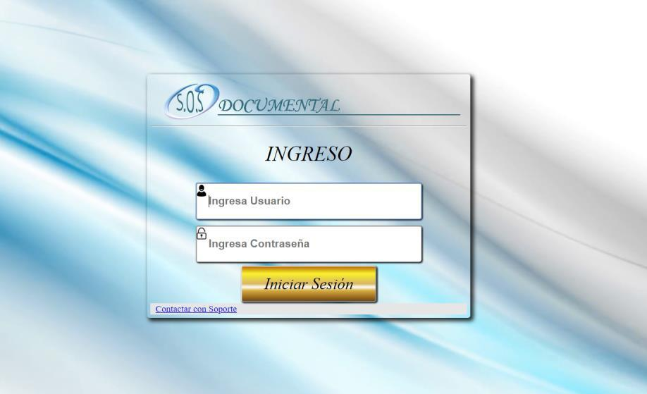

**Administrador**

esta es la pantalla principal del administrador él cuenta con un menú desplegable que contiene:

**búsqueda**: permitirá la búsqueda de los documentos requeridos

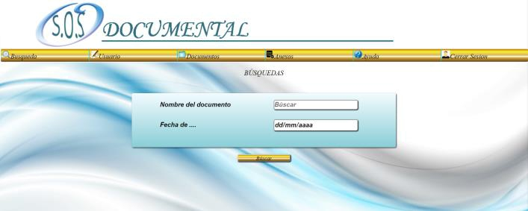

**Usuario** que se desglosa en:

registro: en este espacio se registraron los usuarios

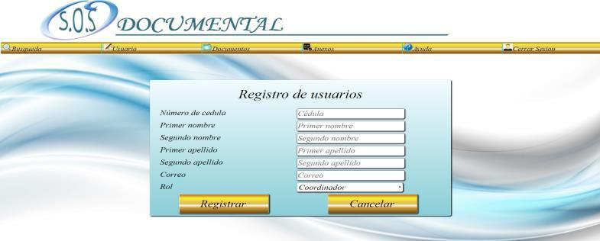

**Documentos**: esta pestaña desglosa todo lo relacionado con losdocumentos

**Documento nuevo**: en este espacio podrá el administrador ingresar undocumento nuevo a la plataforma

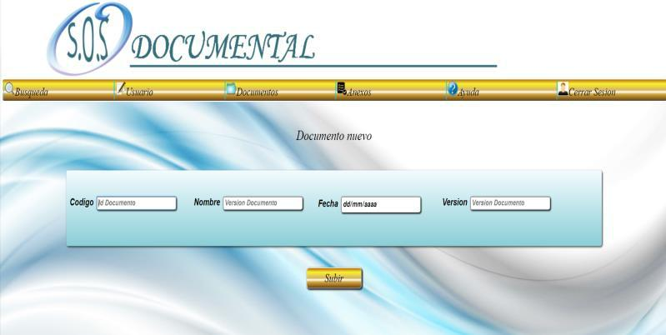

**Retencion:**en esta pestaña se podrá realizar una búsqueda para podertener un control de los tiempos que durarán las versiones antiguas en la base de datos.

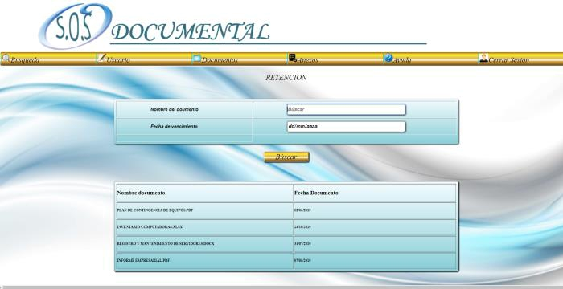

**Anexos:** en este lugar se ingresa los documentos actualizados, con susrespectivos datos

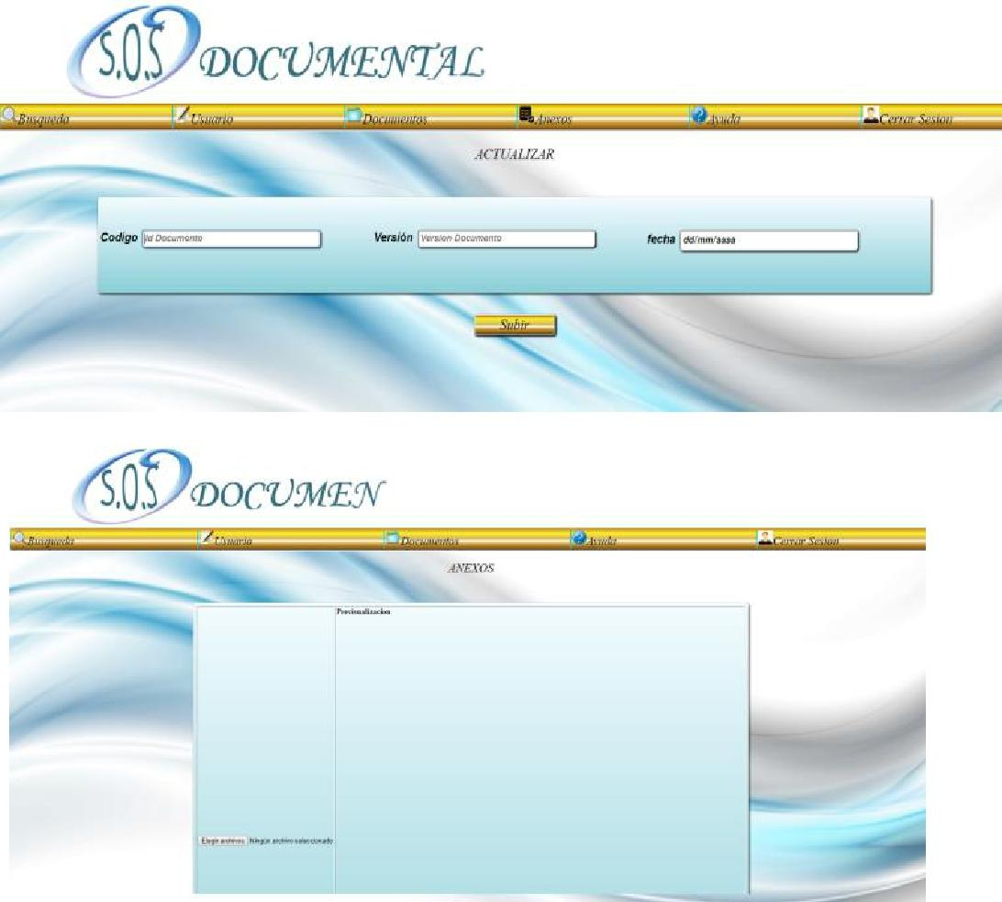

por último, tenemos la pestaña de ayuda en esta pestaña donde el usuario tendrá acceso a el manual técnico

**Jefe**

En esta pantalla podemos evidenciar un menú desplegable con una serie espacio como lo son

**búsqueda:** permitirá la búsqueda de los documentos requeridos

**usuario**: esté permitirá al usuario actualizar su contraseña

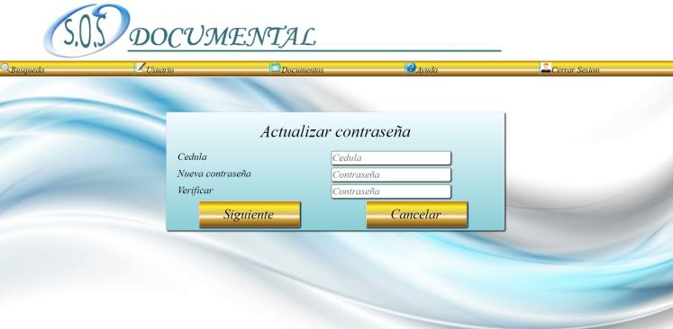

**documentos**: en este lugar se ingresa los documentos actualizados, consus respectivos datos

**ayuda**: en esta pestaña donde el usuario tendrá acceso a el manual técnico

**Operario**

la pantalla del operario es muy similar a la del jefe con la diferencia de que no puede actualizar los documentos es decir n tiene el campo anexos